ほけんだより
令和２年４月１日 臨時号
愛知県立惟信高等学校 保健室

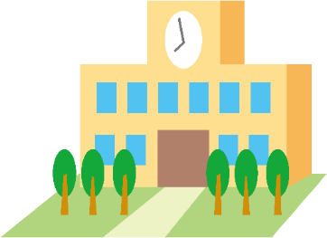
新年度が始まりましたね。この４月は新型コロナウイルスの影響で世界中が感染拡大を防ごうと躍起になっています。皆さんは、一か月の休校を経てようやく登校が再開されます。これからの学校生活において、行ってほしいことについて載せました。感染に注意すること、体調を崩さないように規則正しい生活を送ることを心がけ、より良い学校生活をスタートさせましょうね。

□ 毎朝の検温をしてください。
□ 発熱等の風邪症状がみられるときは、自宅で休養してください。
□ 手洗いをこまめにしてください。（学校到着時には必ずしてください。）
□ ウイルスに対する抵抗力を高めるために、栄養、休養、睡眠をきちんととりましょう。
□ 咳エチケットを守りましょう。（近距離での会話や発声等の際のマスクの使用）
□ 教室では、こまめな換気をしてください。

（愛知県新型コロナウイルス感染症に対応した学校再開ガイドラインより）
正しい手の洗い方
知っておこう！

感染症予防の基本は手洗いです。みなさんはトイレに行った後やご飯を食べる前にしっかりと手を洗っていますか？また、手を洗っていても「手をこすり合わせるだけの手洗い」や「数秒間だけの手洗い」等の間違った手の洗い方では効果が期待できません。正しい手の洗い方でしっかりと感染症予防をしていきましょう。
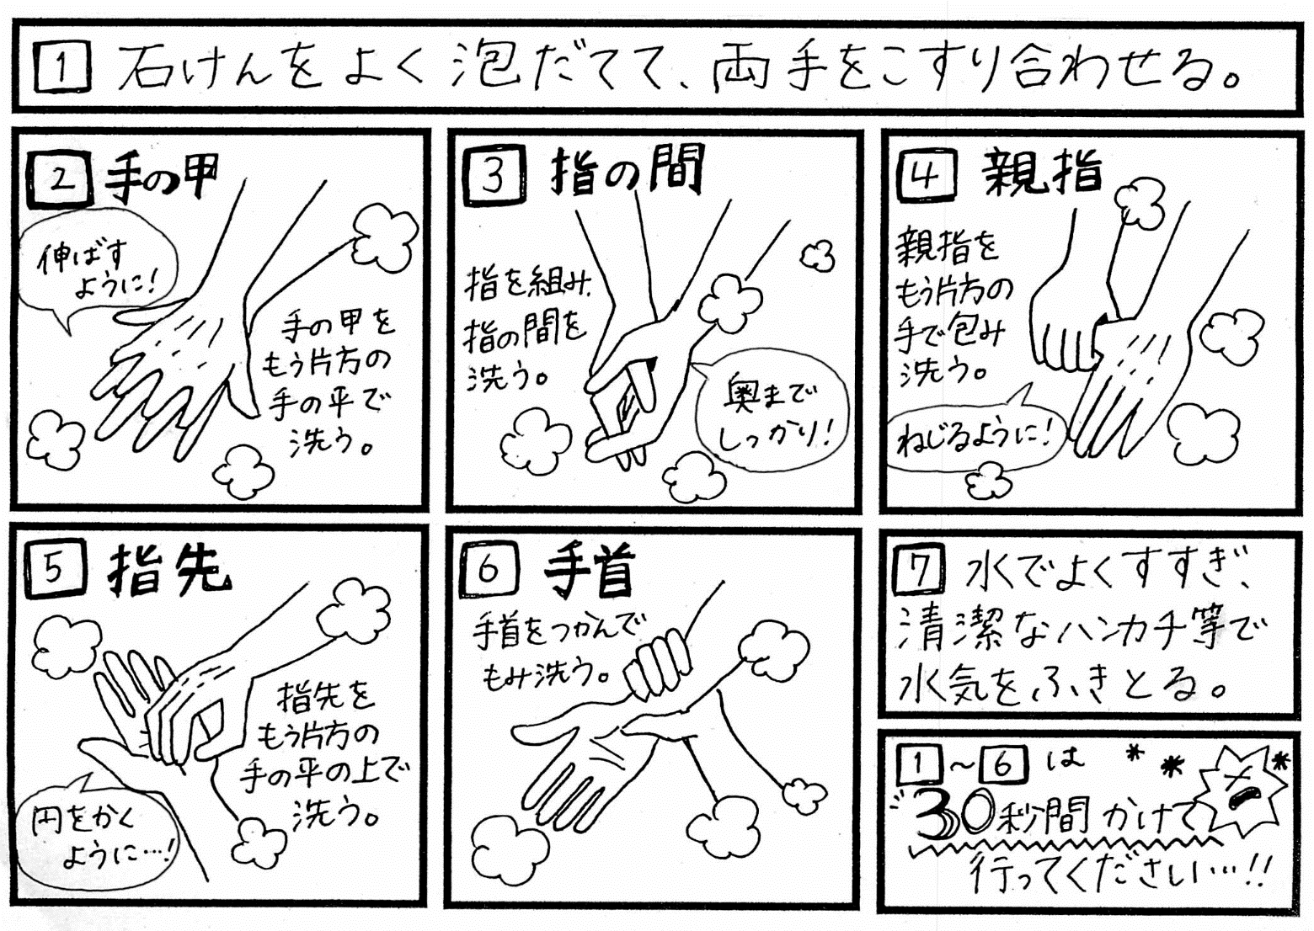

※親指・指先・指の間は特に洗い残しが多い部分です。意識して洗うようにしましょう！

